Câu 1. Tính tổng hai số nhị phân sau đây:
0 + 0 = 0
1 + 0 = 1
0 + 1 = 1
1 + 1 = 0 (nhớ 1 sang cột bên trái )
1 + 1 + 1 = 1 (nhớ 1 sang cột bên trái)
- ${1101}_{2}+{1011}_{2}$ = 11000₂
- ${1100}_{2}+{1010}_{2}$
- ${1110}_{2}+{0111}_{2}$
- 1011₂ + 1101₂
- 11011₂ + 10110₂
Câu 2. Chuyển đổi số thập phân sau đây sang hệ nhị phân.
- 10
- 45
- 35
Câu 3. Duyệt cây nhị phân sau theo: Trung tự, Tiền Tự và Hậu tự.
- 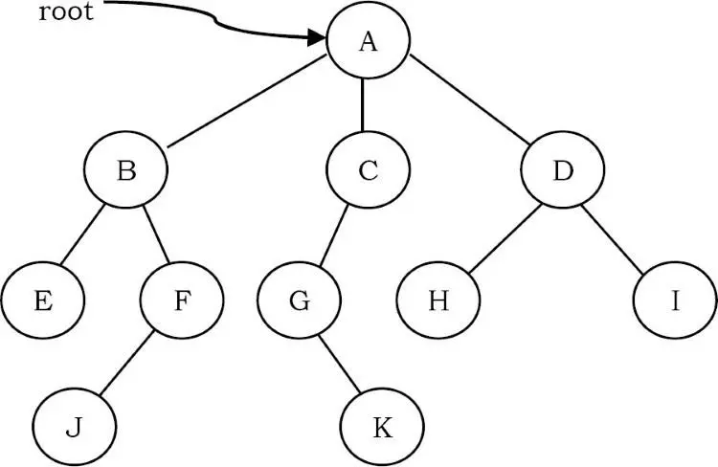
- 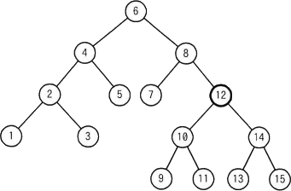

Câu 4. Cho hệ thống gồm 4 tiến trình với các thông số như sau:
Tiến trình | Thời điểm xuất hiện | Thời gian sử dụng CPU
P1 | 0 | 7
P2 | 2 | 4
P3 | 4 | 1
P4 | 5 | 4
Yêu cầu: Vẽ biểu đồ Gantt, tính thời gian chờ trung bình cho cả 4 thuật toán: FCFS, RR, SJF (Độc quyền), và SRTN (Không độc quyền)
Câu 5: Giả sử bộ nhớ chính được phân thành các phân vùng có kích thước là 600 KByte, 500 KByte, 200 KByte, 300 KByte (theo thứ tự) và ban đầu các vùng nhớ đều đang trống.
Cho biết các tiến trình có kích thước 212 KByte, 417 KByte, 112 KByte và 426 KByte (theo thứ tự) sẽ được cấp phát bộ nhớ như thế nào, nếu sử dụng:
a) Thuật toán First fit
b) Thuật toán Best fit
Thuật toán nào cho phép sử dụng bộ nhớ hiệu qủa nhất trong trường hợp trên?
Câu 6: Xét một không gian địa chỉ có 8 trang, mỗi trang có kích thước 1Kbyte. Ánh xạ vào bộ nhớ vật lý có 32 khung trang.
a) Địa chỉ luận lý (logical address) gồm bao nhiêu bit?
b) Địa chỉ vật lý (physical address) gồm bao nhiêu bit?
Câu 7: Xét bảng phân đoạn sau đây:
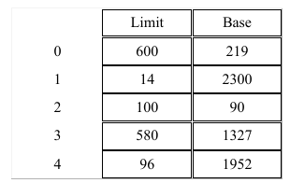
Cho biết địa chỉ vật lý tương ứng với các địa chỉ luận lý sau:
a. 0,430
b. 1,10
c. 2,500
d. 3,400
e. 4,112
0 | 2
1 | 0
2 | 5
3 | 1
Bảng trang
Câu 8: Một hệ thống quản lý bộ nhớ phân trang có cấu trúc tương tự hình vẽ trên. Kích thước mỗi trang là 4 byte. Bảng trang hiện tại như sau:
Hãy xác định địa chỉ vật lý (dưới dạng hệ thập phân) của ngăn nhớ có địa chỉ logic sau:
a) 0111
b) 1010
Câu 9: Viết truy vấn SQL cho hệ thống quản lý bán hàng
Cho hai bảng dữ liệu sau:
- KHACHHANG (MaKH, HoTen, SoDienThoai, DiaChi)
- HOADON (MaHD, MaKH, NgayMua, TongTien, MaSanPham)
Bảng KHACHHANG:
MaKH | HoTen | SoDienThoai | DiaChi
KH01 | Nguyễn Văn A | 0981111111 | Hà Nội
KH02 | Trần Thị B | 0982222222 | Hồ Chí Minh
KH03 | Lê Văn C | 0983333333 | Đà Nẵng
KH04 | Phạm Thị D | 0984444444 | Hà Nội
Bảng HOADON:
MaHD | MaKH | NgayMua | TongTien | MaSanPham
1 | KH01 | 2025-06-01 | 1500000 | SP01
2 | KH01 | 2025-06-10 | 2300000 | SP02
3 | KH02 | 2025-06-05 | 3200000 | SP01
4 | KH03 | 2025-06-15 | 700000 | SP03
5 | KH02 | 2025-06-20 | 400000 | SP03
6 | KH04 | 2025-06-18 | 500000 | SP01
(Giả sử ngày hiện tại là 25/06/2025)
Yêu cầu: Viết các câu lệnh SQL cho các nhiệm vụ sau:
a) Liệt kê HoTen và tổng số tiền (TongTien) của tất cả hóa đơn mà mỗi khách hàng đã mua. Chỉ hiển thị những khách hàng có tổng số tiền mua hàng lớn hơn 1.000.000 đồng. Sắp xếp kết quả theo tổng tiền giảm dần.
b) Tìm HoTen và SoDienThoai của những khách hàng đã mua hàng cách đây nhiều nhất. Nói cách khác, tìm khách hàng có hóa đơn cũ nhất (hóa đơn có NgayMua nhỏ nhất).
c) Đưa ra một giải thích ngắn gọn (khoảng 3-5 câu) về kết quả của câu lệnh SQL sau đây, bao gồm lý do tại sao mỗi dòng kết quả (hoặc sự vắng mặt của chúng) lại xuất hiện.
SELECT K.HoTen, COUNT(H.MaHD) AS SoLuongDon
FROM KHACHHANG K
LEFT JOIN HOADON H ON K.MaKH = H.MaKH
GROUP BY K.MaKH, K.HoTen
HAVING COUNT(H.MaHD) > 1;

Câu 10: Bài Tập SQL - Quản Lý Điểm Thi Sinh Viên
Cho hai bảng dữ liệu sau:
1. Bảng SINHVIEN (Thông tin sinh viên)
MaSV | HoTen | NgaySinh | Lop
SV01 | Phạm Văn Anh | 2002-05-12 | CNTT-K60
SV02 | Nguyễn Thị Bình | 2003-08-25 | CNTT-K60
SV03 | Lê Văn Cường | 2002-11-02 | KTPM-K61
SV04 | Trần Thị Dung | 2003-01-15 | KTPM-K61
SV05 | Hoàng Văn Đức | 2002-09-30 | CNTT-K60
SV06 | Vũ Thị Hương | 2003-07-19 | HTTT-K62
2. Bảng KETQUA (Điểm thi các môn)
MaSV | MaMon | Diem | NgayThi
SV01 | MM01 | 8.5 | 2025-06-10
SV01 | MM02 | 7.0 | 2025-06-12
SV02 | MM01 | 9.0 | 2025-06-10
SV02 | MM03 | 6.5 | 2025-06-15
SV03 | MM02 | 5.5 | 2025-06-12
SV04 | MM01 | 7.5 | 2025-06-10
SV04 | MM02 | 8.0 | 2025-06-12
SV04 | MM03 | 6.0 | 2025-06-15
SV05 | MM01 | 4.5 | 2025-06-10
SV06 | (chưa thi môn nào)
Giả định: Ngày hiện tại là 2025-06-20.
YÊU CẦU (VIẾT CÂU LỆNH SQL)
a) Liệt kê HoTen, Lop và điểm trung bình (làm tròn đến 2 chữ số thập phân) của từng sinh viên.
Chỉ hiển thị những sinh viên có điểm trung bình >= 7.0.
b) Tìm HoTen và Lop của sinh viên đạt điểm cao nhất trong môn MM02 (nếu có nhiều sinh viên cùng điểm cao nhất thì hiển thị tất cả).
Kết quả cần có thêm cột Diem để hiển thị điểm số đó.
c) Cho biết câu lệnh SQL dưới đây trả về những dòng nào và giải thích lý do từng dòng được chọn hoặc bị loại:
SELECT SV.HoTen, COUNT(K.MaMon) AS SoMonDaThi
FROM SINHVIEN SV
LEFT JOIN KETQUA K ON SV.MaSV = K.MaSV
GROUP BY SV.MaSV, SV.HoTen
HAVING COUNT(K.MaMon) = 0;

